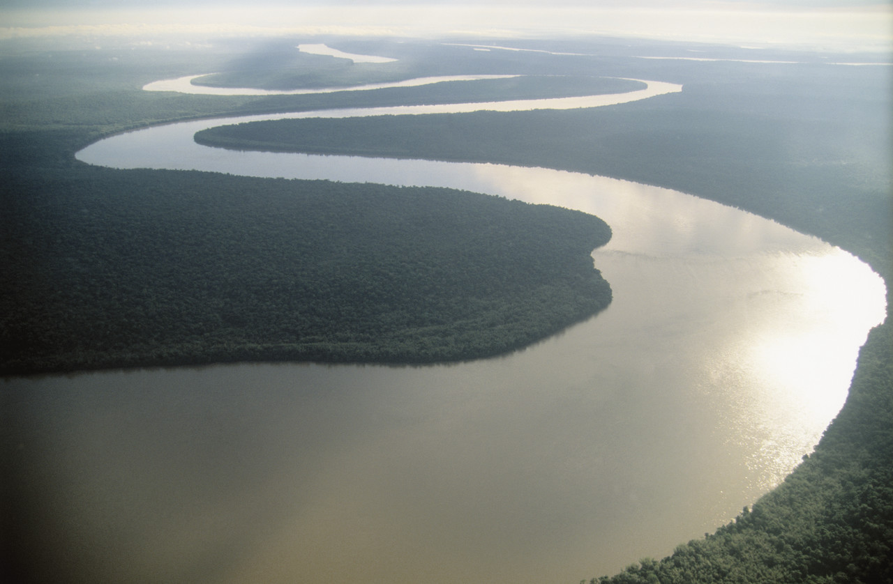
בכניסה לארץ הקדושה,
הנהר הגדול - נחצה...
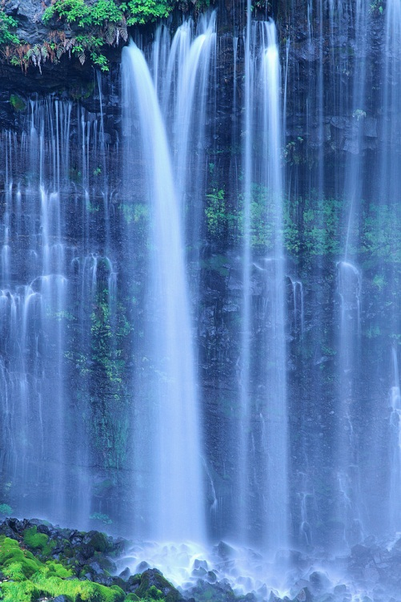
בדורנו – הוצף העולם במים ,
ונכחדו 2/3 .


שבעה ושתים ,
נצלו מהמים,
עם הצדיקים.


מקווה המים ,
נקרא ברבים.
לרמוז על הטעם
השונה של הדגים
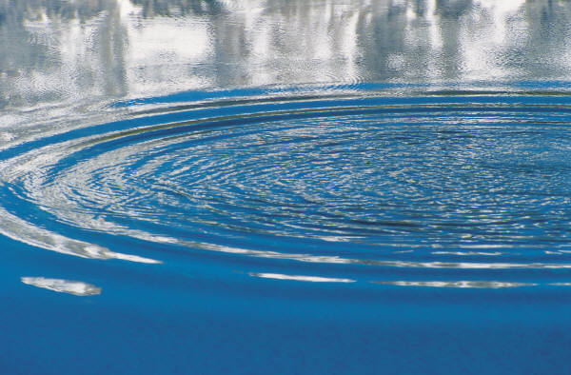
שנים עשר שבילים,
במים אדירים,
והגויים הרשעים –
כקש, תבן ועופרת שוקעים.

